101學年度電子系專題競賽摘要
題目

圖片

指導老師：
製作學生：

摘要

101學年度電子系專題競賽摘要(範例)
聲控循跡自走車
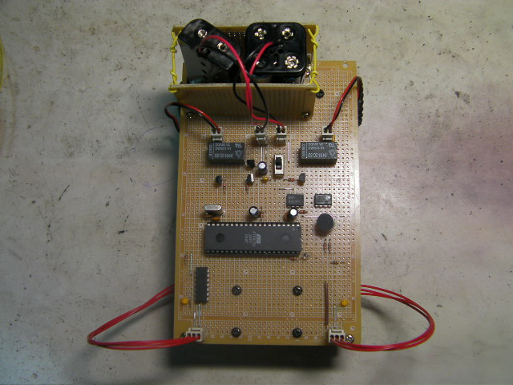

指導老師：林綠綺
製作學生： 余家驊 、 李宗翰 、 梁祐瑋 、 黃品翔 、 林祐逸 。
. 在工程領域中，探測器始終扮演著相當重要的角色。探測器能在不適於人類活動的地方工作，如：地形崎嶇的峭壁或坑谷、陰暗且無氧氣存在的海底、地心引力遠小於地球甚或毫無重力的外太空等環境。隨著科技愈益發達，探測器所具備的功能也愈見強大。如何設計一具性能優越的探測器，其控制原理即為最基本的環節所在。因此我們運用在校所學的相關知識，來設計一輛紅外線遙控自走車以作為探討、設計、製作與整合等工作。
有感於探測器對人類生命起源以及人類未來發展的重要地位，我們便利用專題製作的機會，研究最基本的紅外線遙控原理，探討如何設計一輛方便使用於各個領域的遙控自走車。我們希望利用在學期間所修習過的相關專業知識來設計這套系
統，並希望能從這過程中汲取更多的相關知識與技術。

